TCL C935电视《星际之旅》
广 告 主：TCL
所属行业：家电
执行时间：2022.04.15-05.31
参选类别：出海营销类
营销背景
2022年，TCL海外电视继续扩大阵容，推出“Meet All Expectations”的全新旗舰级——C935 Mini LED 4K TV。C935带来的极致观影、游戏、观赛体验，以及无边框超薄设计，全方位满足消费者对电视的期待。
据市场调研机构奥姆迪亚（Omdia）数据，从2022年前三季度全球电视的销售额维度看，三星电子和LG电子分别排名第一和第二；TCL市场份额排名第三。然而在优异的销售成绩下，TCL与前两者的海外声量和消费者品牌认知对比还有较大差距，此次新品电视推出，迫切需要打造高质高效的内容和营销为TCL的出海助力。
营销目标
TCL作为Mini LED显示技术的国际领跑者，品牌方希望为此次C935上市打造一支有质感的C935海外产品TVC，并在海外渠道进行有效的营销传播，以此强化受众对于“TCL Mini LED电视就是最佳电视选择”的认知，助力TCL获得更大的海外品牌声量，成为本次项目的重要目标。
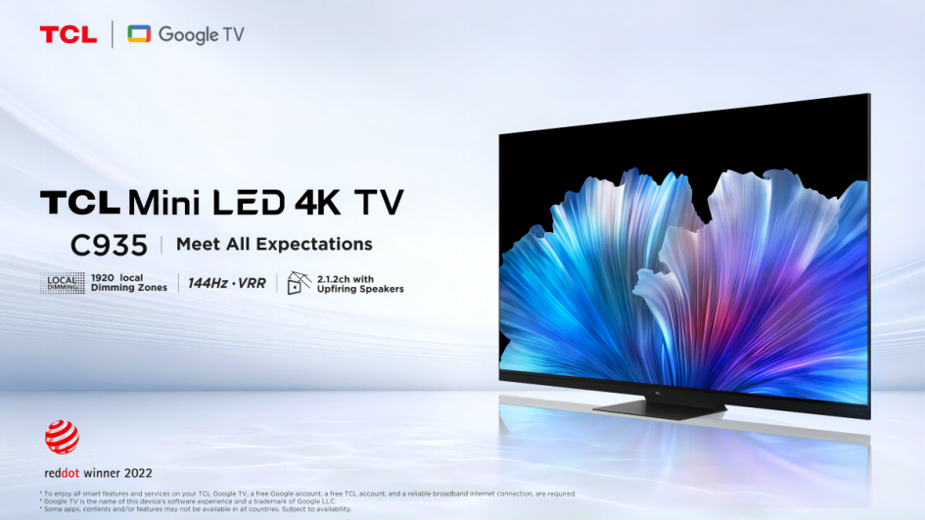
策略与创意
C935在TCL TV产品中定位为高端旗舰机型，目标群体覆盖海外25-45岁的都市精英人群，他们追求高品质的影视体验。产品基调定位在未来、旗舰感，本次产品视频传播范围主要覆盖欧美等海外市场，依循全球科幻电影的知识图谱和发展环境，科幻影视作品在欧美率先积淀了良好受众基础。
基于以上洞察，创意团队将视频致力打造为一条有质感的“科技大片”，以一场“星际之旅”进行创意表达，视频的故事背景设定在百年难遇的巨大彗星正在接近地球，带来了超自然现象，在C935屏幕里打开了穿越时空的虫洞之门，男主穿越进入，并进行了一场大气磅礴的星际之旅，通过不同的穿越场景里，结合体现了C935电视 Mini LED的卓越功能体验，传递出TCL C935“Meet All Expectations”的产品理念，以更具故事性和观感的方式进行创意表达。
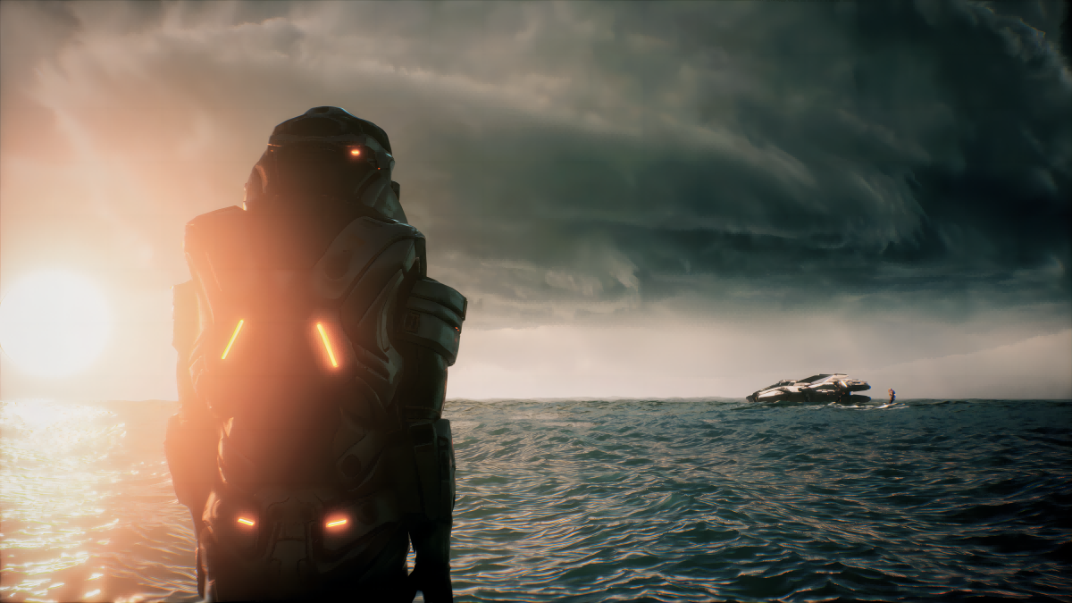
视频创意亮点：视频开篇的超自然现象、神秘的虫洞出现，以及主角进行时空穿梭，穿越到沙丘星球、炫彩星球、巨浪星球不同场景进行探索等“假想设定”，一场惊艳的科技大片呈上，满足受众对未知的好奇，也感受着C935带来的未来感与震撼。
此次视频中主角穿越之旅的科幻成分设计、壮观的三维特效、精美的视觉，以及结合“虚拟置景”实时合成技术，将主角和场景高效融合的影视表达手法，彰显出影片的国际化视野。
视频地址：https://www.xinpianchang.com/a11863579?from=UserProfile
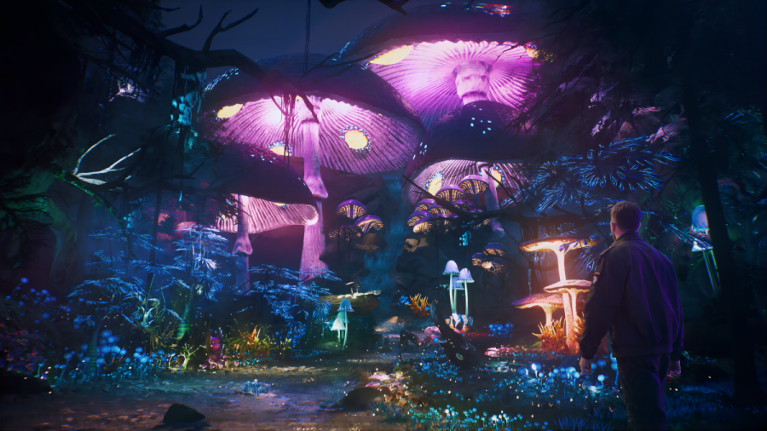
执行过程/媒体表现
视频在YouTube、Facebook、Twitter等海外平台，通过官方及KOL进行矩阵式互动传播，获得众多海外用户对产品的期待，深入对话TCL海外高端用户群体，有效传递产品科技旗舰感的定位，进一步占领“MiniLED”电视领域的海外市场，打通国内企业与全球消费者之间的认知通道，助力中国品牌成长为全球品牌。

1.视频首发在TCL海外的官方账号：TCL电子总部及TCL欧洲、TCL日本、TCL泰国等官方矩阵账号，覆盖海外多个主力市场受众。
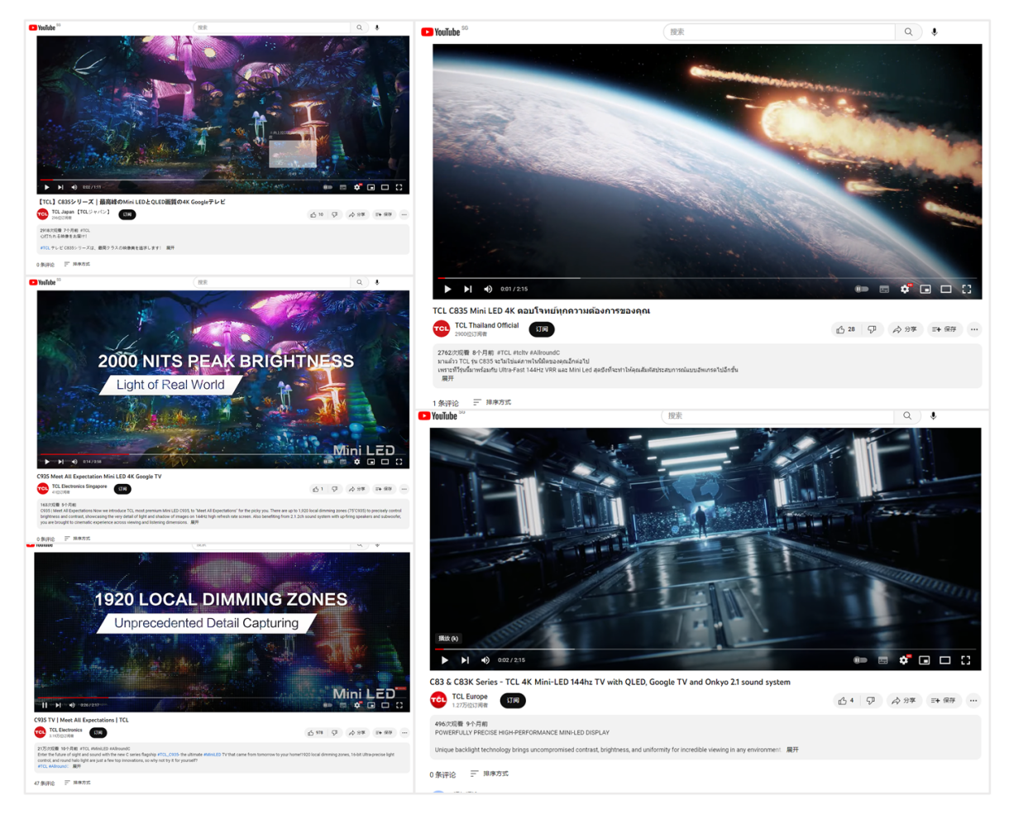
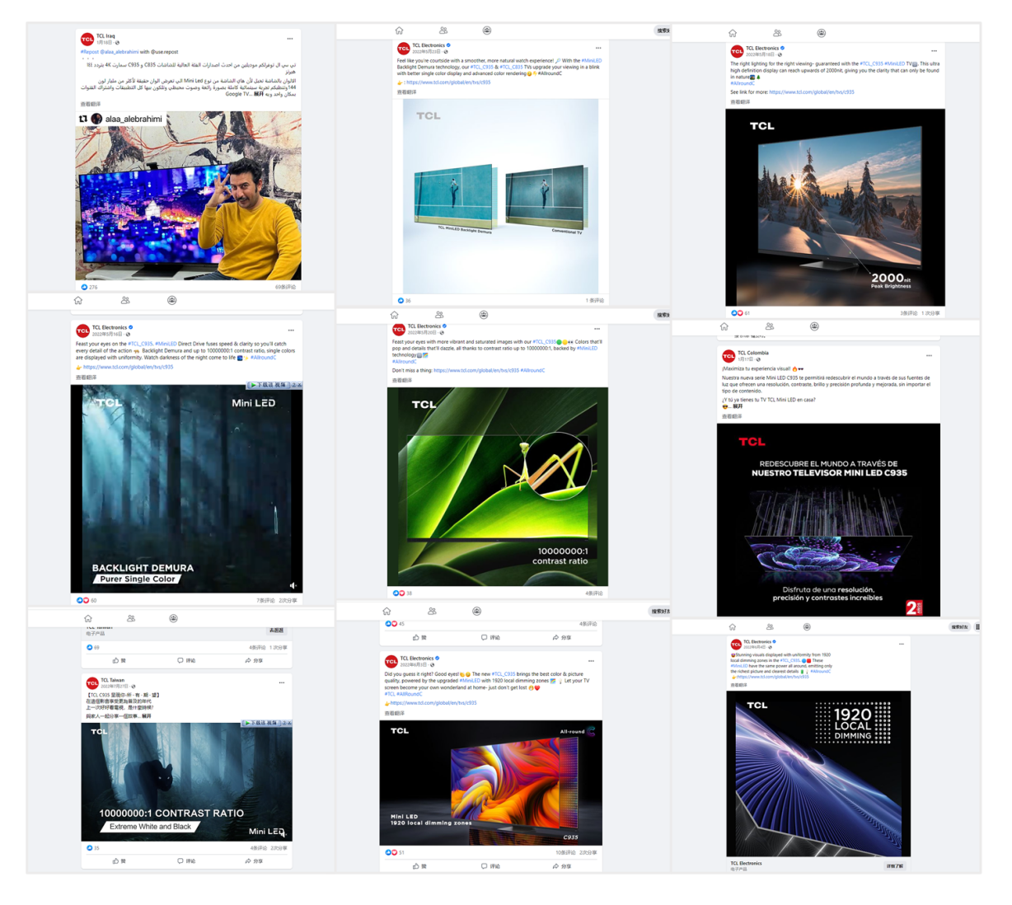
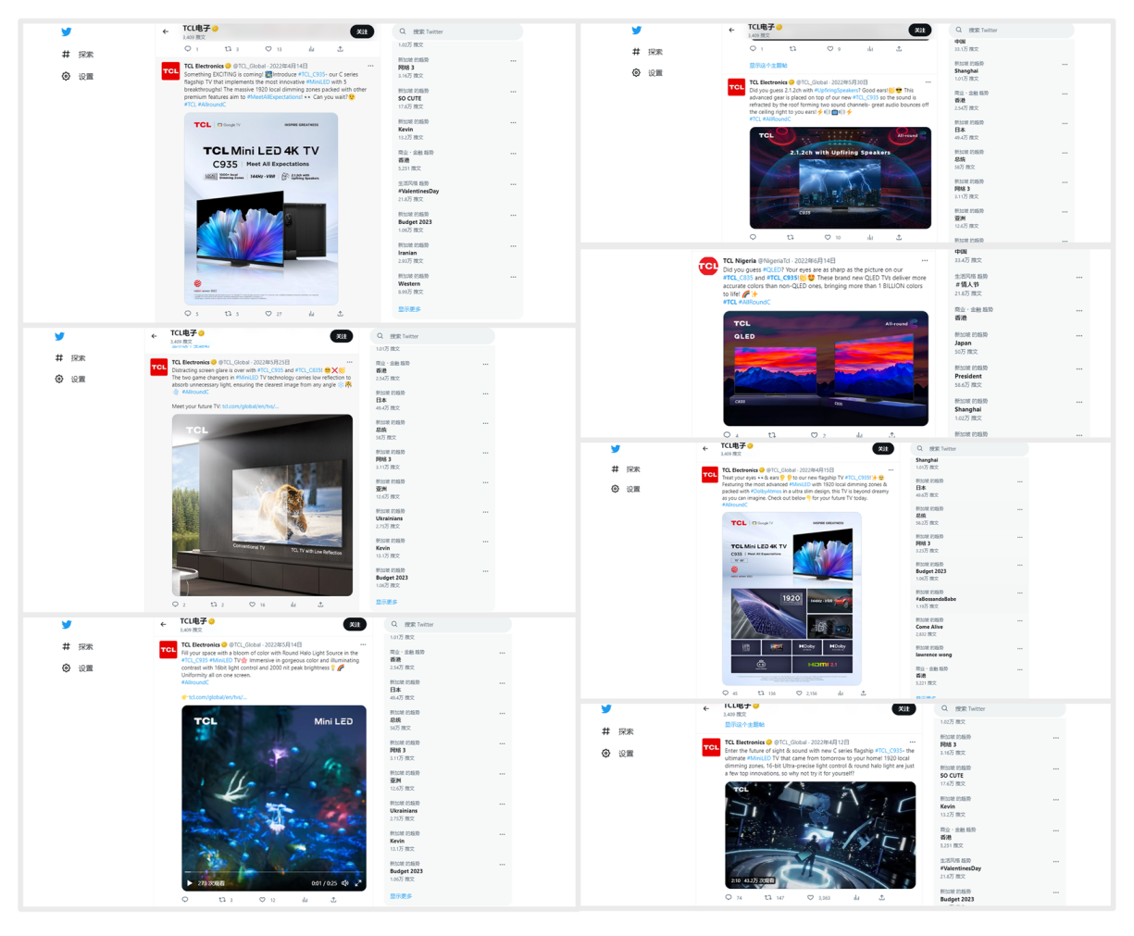
2.邀请电竞类、测评类、家居家电类等海外KOL：对视频及产品功能进行进一步讨论传播，持续发力，扩散受众面，引起热议。
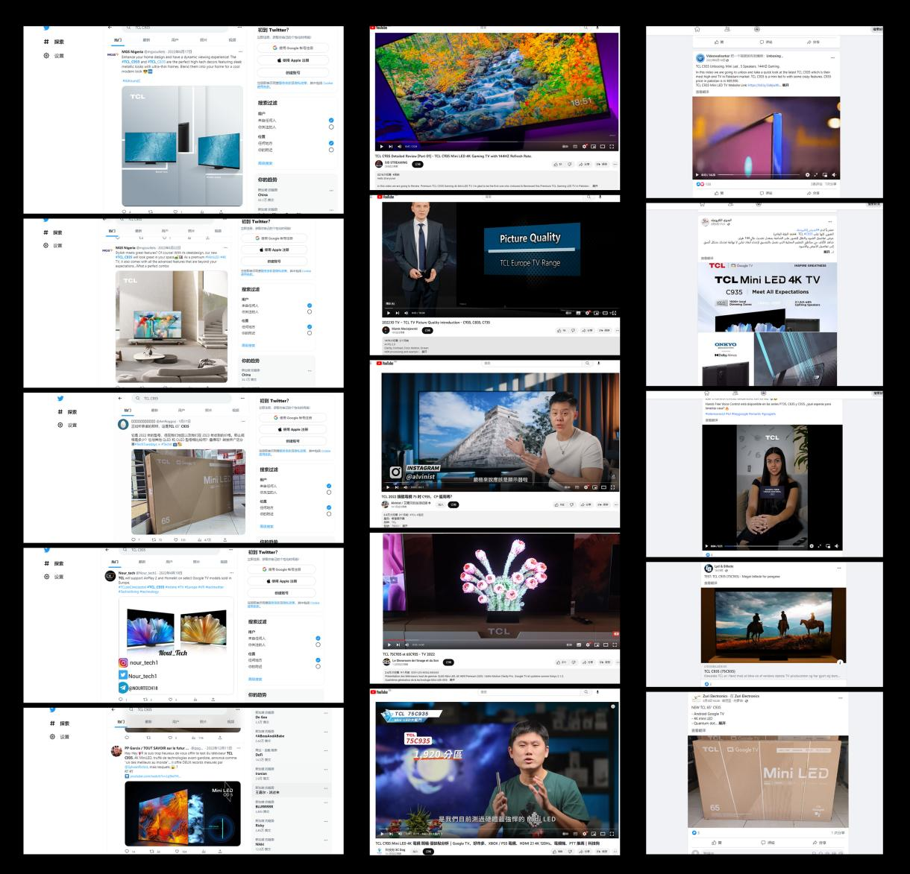
营销效果与市场反馈
1.通过策划这场超现实的星际之旅，深入对话TCL高端用户群体，传递未来、智慧、无界的科技理念，进一步扩大了海外消费者对TCL Mini LED电视的认知，助力拉升海外传播。
2.此次项目在传播策略上形成了契合海外受众的海外传播样态，利用当地媒介，快速、精准的触达当地消费者，对国货品牌出海传播进行了新探索。
Youtube平台上曝光量达324,780次，视频播放量：274,034次；
Facebook上曝光量达3,727,718次，点赞数109,758次；
Twitter曝光量达264,293次，视频播放量：494,018次；
海外热门网站总曝光量超430W+次，总播放量超85W+次，点赞量超11W+次，评论量达1200+次。

